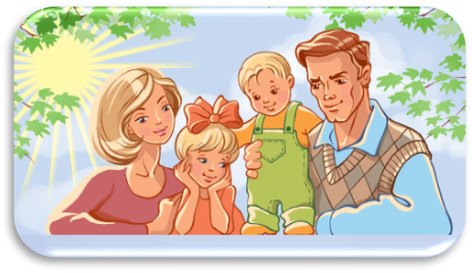
Забота о развитии и здоровье ребенка начинается в семье, с решения вести здоровый образ жизни.
Здоровый образ жизни – это:
- благоприятный эмоциональный климат в семье, дружеские взаимоотношения между родителями и детьми;
- ответственное отношение родителей к здоровью ребенка, культура здоровья;
- благоприятные условия для физического и психического развития ребенка;
- правильно организованная рациональная пища;
- соблюдение дома режима дня ребенка;
- отрицательное отношение взрослых к алкоголю и курению;
- достаточная трудовая активность, привлечение детей к посильной работе;
- соблюдение культурно-гигиенических норма;
- умеренные требования к ребенку, общие игры, проведение досуга (отдых вместе, прогулки в лес, парк, на каток, лыжные прогулки, общее чтение, рисование и т.п.).
Очень важно быть доброжелательным и вежливым человеком и учить быть таковыми своих детей.

Здоровье детей – ценное достояние каждого цивилизованного сообщества.

Основные показатели
физического здоровья детей:
- нормальное функционирование всех органов и систем организма, их рост и развитие, которые подтверждаются возрастными антропологическими и биометрическими показателями;
- отсутствие болезней или одиночных заболеваний.

Основные показатели
психического здоровья детей:
- достаточный или высокий уровень развития психических процессов: внимательность, активность, прочность и объем памяти;
- наличие умственных способностей;
- развитая речь;
- доброжелательность, оптимизм, устойчивость к стрессам

Показатели духовного здоровья детей:
- радостное мировосприятие;
- чистота помыслов и побуждений;
- культура речи и поведение;
- культура здоровья;
- наличие морально-этических устоев.
Основные показатели
социального здоровья детей:
- достаточное и уравновешенное общение с ровесниками, другими людьми;
- быстрая адаптация к физической и общественной среде;
- направленность на общественно полезный труд;
- культура пользования материальными благами.

Здоровый образ жизни в семье.
- воспитание у детей желания заниматься физкультурой, спортом, закаляться, заботиться о своем здоровье, заботливо относиться к своему телу и организму (очень важен пример родителей);
- формирование основных двигательных привычек, связанных с ходьбой, бегом, лазаньем, прыжками (создать дома спортивный уголок);
- развитие двигательных качеств: скорость, ловкость, гибкость, сила и др. (играйте с детьми в подвижные игры дома и на воздухе);
- желание сохранять красивую ровную осанку;
- обеспечение профилактики нарущения зрения, слуха (умеренное использование компьютера, просмотр телепередач);
- своевременное предупреждение возникновения неадекватного поведения ребенка, невроза.
Здоровый образ жизни в семье.
Если речь идет о дошкольниках, внимание должно быть уделено следующим моментам:
- Дети должны знать, как устроен наш организм, части тела, чем больной человек отличается от здорового. Для чего принимаются лекарства и когда. Взрослые своим примером и пояснениями учат детей все гигиеническим навыкам: мытье рук, чистка зубов, соблюдение режима дня.
- Особое внимание уделяем питанию. Как правильно кушать, какими приборами, почему надо мыть фрукты и овощи и т.п.
- Важно научить ребенка основам безопасности: улица – переходы – транспорт, соблюдение правил безопасности при занятиях спортом: коньки, санки и т.п. Ребенок должен знать, что делать, если случаются травмы или другие непредвиденные ситуации.
В каждой семье есть свои традиции. Если Вашими добрыми традициями станут совместные мероприятия, такие как: семейные завтраки – обеды – ужины, совместные прогулки – лыжные или велосипедные, походы в кино и театры, семейные праздники, семейные чтения, - за психическое и физическое состояние Вашего ребенка можно быть спокойными.

Важен пример, привычки здорового образа жизни, а не просто поучения. Вы тоже должны вести здоровый образ жизни, отказаться от вредных привычек и выполнять необходимые гигиенические требования. Это на пользу Вам, семье, ребенку.
Будьте здоровы и счастливы!

Всей семьёй в поход мы ходим,
Отдыхаем на природе.
Бегаем и загораем.
Так здоровье укрепляем.
Рано утром мы встаём,
На зарядку все идём,
Потому что физкультура
Укрепляет мускулатуру.
Если хочешь долго жить –
Правильно питайся.
Овощи и фрукты ешь,
Зарядкой занимайся.

Муниципальное бюджетное дошкольное образовательное учреждение
детский сад общеразвивающего вида "Солнышко"

«Здоровые дети –
в здоровой семье»
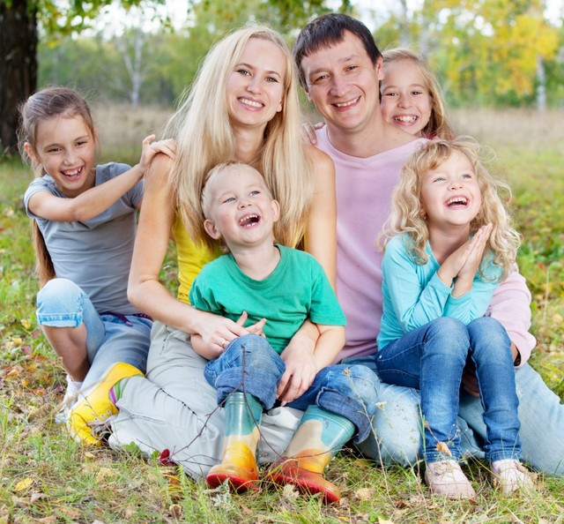

г. Данилов
Ярославская обл.
2020 г.

